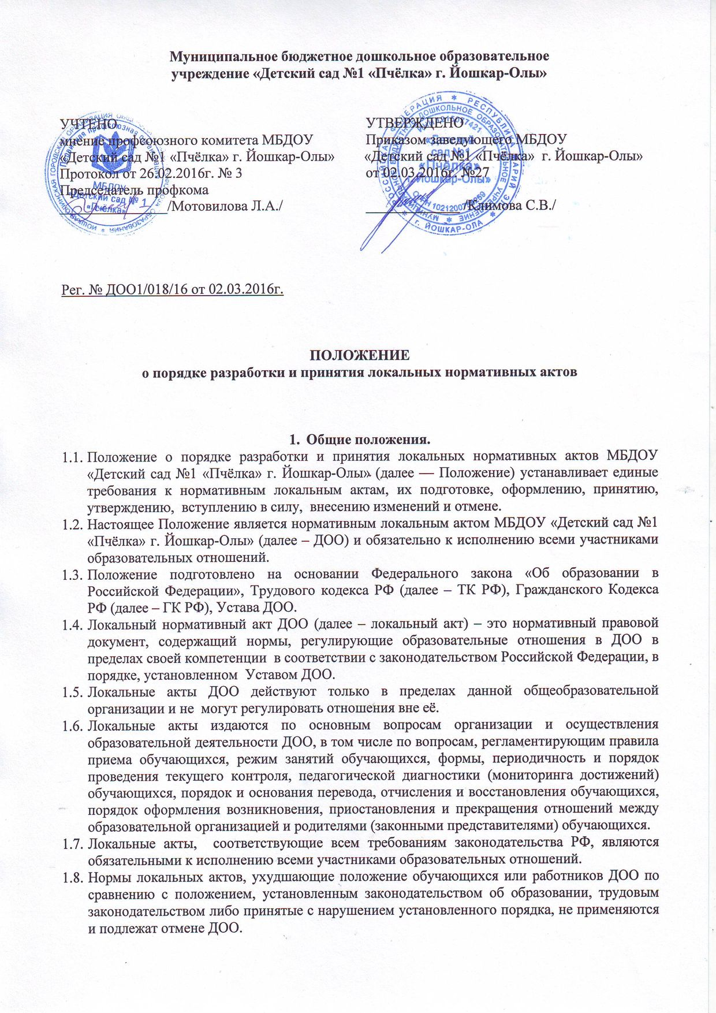

  - Локальные акты ДОО утрачивают силу (полностью или в отдельной части) в следующих случаях:
- вступление в силу акта, признающего данный локальный акт утратившим силу;
- вступление в силу локального акта большей юридической силы, нормы которого противоречат положениям данного локального акта;
- признание судом или иным уполномоченным органом государственной власти локального акта ДОО противоречащим действующему законодательству.
  - Локальный акт ДОО, утративший силу, не подлежит исполнению.

- Цели и задачи.
Целями и задачами настоящего Положение являются:
- создание единой и согласованной системы локальных актов ДОО;
- обеспечение принципа законности в нормотворческой деятельности ДОО;
- совершенствование процесса подготовки, оформления, принятия и реализации локальных актов;
- предотвращение дублирования регулирования общественных и образовательных отношений в ДОО.

- Виды локальных актов.
  - В соответствии с Уставом деятельность ДОО регламентируется следующими видами локальных актов: положения, постановления, решения, приказы, распоряжения, инструкции, должностные инструкции, правила. Представленный перечень видов локальных актов не является исчерпывающим.
  - Локальные акты ДОО могут быть классифицированы:
а) на группы в соответствии с компетенцией ДОО:
- локальные акты организационно-распорядительного характера;
- локальные акты, регламентирующие вопросы организации образовательного процесса;
- локальные акты, регламентирующие отношения работодателя с работниками и организацию учебно-методической работы;
- локальные акты регламентирующие деятельность органов самоуправления ДОО;
- локальные акты, регламентирующие административную и финансово-хозяйственную деятельность;
- локальные акты, обеспечивающие ведение делопроизводства.
б) по критериям:
- по степени значимости: обязательные и необязательные;
- по сфере действия: общего характера и специального характера;
- по кругу лиц: распространяющиеся на всех работников ДОО и не распространяющиеся на всех работников организации;
- по способу принятия: принимаемые руководителем ДОО единолично и принимаемые с учетом мнения представительного органа участников образовательных отношений;
- по сроку действия: постоянного действия и бессрочные с определенным сроком действия;
- по сроку хранения: постоянного хранения, 75 лет и другие.

- Порядок подготовки локальных актов.
В ДОО устанавливается следующий порядок подготовки локальных актов:
  - Инициатором подготовки локальных актов могут быть:
- учредитель;
- органы управления образованием;
- администрация ДОО в лице её руководителя, заместителей руководителя;
- органы государственно-общественного управления ДОО;
- структурное подразделение ДОО;
- участники образовательных отношений.
Основанием для подготовки локального акта могут также являться изменения в законодательстве РФ (внесение изменений, издание новых нормативных правовых актов).
  - Проект локального акта готовится отдельным работником или группой работников по поручению заведующего ДОО, а также органом самоуправления ДОО, который выступил с соответствующей инициативой.
  - Подготовка локального акта включает в себя изучение законодательных и иных нормативных актов, локальных актов ДОО, регламентирующих те вопросы, которые предполагается отразить в проекте нового акта, и на этой основе выбор его вида, содержания и представление его в письменной форме.
  - Подготовка наиболее важных локальных актов (проектов решений собраний, педсоветов, органов самоуправления, приказов, положений, правил) должна основываться на результатах анализа основных сторон деятельности ДОО, тенденций её развития и сложившейся ситуации.
  - По вопросам приема на работу, переводов, увольнений, предоставления отпусков, поощрений или привлечения сотрудников к дисциплинарной или материальной ответственности издаются приказы, в соответствии с ТК РФ.
  - Проект локального акта подлежит обязательной правовой экспертизе и проверке на литературную грамотность, которые проводятся ДОО самостоятельно либо с участием привлеченных специалистов. Локальный акт, не прошедший правовую экспертизу, не подлежит рассмотрению и принятию.
  - Проект локального акта может быть представлен на обсуждение. Формы представления для обсуждения могут быть различными, например, размещение проекта локального акта на информационном стенде в месте, доступном для всеобщего обозрения, на сайте ДОО, направление проекта заинтересованным лицам, проведение соответствующего собрания с коллективным обсуждением проекта локального акта и т.д.
  - При необходимости локальный акт проходит процедуру согласования.
  - Сроки и порядок разработки проекта локального акта, порядок его согласования устанавливается локальным актом по ведению делопроизводства в ДОО.

- Порядок принятия и утверждения локального акта.
Локальный акт, прошедший правовую и литературную экспертизу, а также процедуру согласования, подлежит принятию и утверждению заведующим ДОО в соответствии с Уставом ДОО.
  - Локальные акты ДОО могут приниматься руководителем, общим собранием работников, педагогическим советом, Методическим советом, органом государственно-общественного управления либо иным органом самоуправления ДОО, наделенным полномочиями по принятию локальных актов в соответствии с Уставом ДОО – по предметам их ведения и компетенции.
  - При принятии локальных актов, затрагивающих права обучающихся, учитывается мнение Совета родителей.
  - Не подлежат применению локальные акты, ухудшающие положение работников по сравнению с трудовым законодательством, коллективным договором, соглашениями, а также локальные акты, принятые с нарушением порядка учета мнения представительного органа работников.
  - Прошедший процедуру принятия локальный акт утверждается заведующим ДОО. Процедура утверждения оформляется либо подписью, либо приказом заведующего ДОО.
  - Локальный акт вступает в силу с момента, указанного в нем, либо, в случае отсутствия такого указания, по истечении 7 календарных дней с даты принятия данного локального акта.
Датой принятия локального акта, требующего утверждения заведующим ДОО, является дата такого утверждения.
  - После утверждения локального акта проводится процедура ознакомления с ним участников образовательных отношений, на которых распространяются положения данного локального акта. Ознакомление с локальным актом оформляется в виде росписи ознакомляемых лиц с указанием даты ознакомления либо на самом локальном акте, либо на отдельном листе ознакомления, прилагаемым к нему, либо в отдельном журнале.

- Оформление локального акта
Оформление локального акта выполняется в соответствии с требованиями «Государственной системы документационного обеспечения управления. Основные положения. Общие требования к документам и службам документационного обеспечения», а также нормами «Унифицированной системы документации. Унифицированная система организационно-распорядительной документации. Требования к оформлению документов. ГОСТ Р 6.30-2003″ (утв. Постановлением Госстандарта России от 03.03.2003 N 65-ст «О принятии и введении в действие государственного стандарта Российской Федерации»). При этом:
  - Структура локального акта должна обеспечивать логическое развитие темы правового регулирования. Если требуется разъяснение целей и мотивов принятия локального акта, то в проекте дается вступительная часть – преамбула. Положения нормативного характера в преамбулу не включаются.
  - Нормативные предписания оформляются в виде пунктов, которые нумеруются арабскими цифрами с точкой и заголовков не имеют. Пункты могут подразделяться на подпункты, которые могут иметь буквенную или цифровую нумерацию.
  - Значительные по объему локальные акты могут делиться на главы, которые нумеруются римскими цифрами и имеют заголовки.
  - Если в локальном акте приводятся таблицы, графики, карты, схемы, то они, как правило, должны оформляться в виде приложений, а соответствующие пункты акта должны иметь ссылки на эти приложения.
  - Локальный акт с приложениями должен иметь сквозную нумерацию страниц.
  - Локальный акт излагается на государственном языке РФ и должен соответствовать литературным нормам.
  - Структура локального акта должна быть логически обоснованной, отвечающей целям и задачам правового регулирования, а также обеспечивающей логическое развитие и правильное понимание данного локального акта.
  - В локальных актах даются определения вводимых юридических, технических и других специальных терминов, если они не являются общеизвестными и неупотребляемыми в законодательстве Российской Федерации и региональном законодательстве.
  - Не допускается переписывание с законов. При необходимости это делается в отсылочной форме.

- Основные требования к локальным актам.
Локальные акты ДОО должны соответствовать следующим требованиям:
  - Положение должно содержать следующие обязательные реквизиты: обозначение вида локального акта; его наименование, грифы: принято, утверждено, учтено, согласовано; регистрационный номер, текст, соответствующий его наименованию; отметку о наличии приложения и согласования.
  - Правила должны содержать следующие обязательные реквизиты: обозначение вида локального акта; его наименование, грифы принятия и утверждения; текст, соответствующий его наименованию; отметку о наличии приложения, регистрационный номер.
  - Инструкции должны содержать следующие обязательные реквизиты: обозначение вида локального акта; его наименование; грифы принятия и утверждения; текст, соответствующий его наименованию; отметку о наличии приложения; регистрационный номер.
  - Решения должны содержать следующие обязательные реквизиты: обозначение вида локального акта; место и дату принятия, текст, должность, фамилию, инициалы и подпись лица, принявшего решение, оттиск печати.
  - Приказы и распоряжения заведующего ДОО должны содержать следующие обязательные реквизиты: обозначение вида локального акта и его наименование; место и дату принятия, регистрационный номер, текст, должность, фамилию, инициалы и подпись руководителя ДОО. Приказы и распоряжения выполняются на бланке ДОО.
  - Протоколы и акты должны содержать следующие обязательные реквизиты: обозначение вида локального акта; место и дату принятия, номер; число или список присутствующих; текст, содержащий повестку дня, описание хода, порядка и процедуры совершаемых определенных (юридически значимых) действий либо отсутствие определенных фактов; должность, фамилию, инициалы и подпись лица (лиц), составивших или принимавших участие в составлении протокола или акта.
  - Методические рекомендации должны содержать следующие обязательные реквизиты: обозначение вида локального акта, место и дату принятия, его наименование, текст, соответствующий его наименованию и содержащий указание на вид, наименование и дату принятия правил или инструкций, нормы которых разъясняются, конкретизируются или детализируются методическими рекомендациями; должность, фамилия, инициалы лица (лиц), составивших методические рекомендации.
  - Программы и планы должны содержать следующие обязательные реквизиты: обозначение вида локального акта; место и дату принятия, наименование и текст локального акта, соответствующие его наименованию.
  - Должностная инструкция работника должна содержать следующие разделы: общие положения; основные задачи, права, предоставляемые работнику и его обязанности; ответственность за некачественное и несвоевременное выполнение (неисполнение) обязанностей, предусмотренных должностной инструкцией; требования к работнику.
  - При подготовке локальных актов, регулирующих социально-трудовые отношения (например, коллективный договор, правила внутреннего распорядка и др.) следует руководствоваться рекомендациями о них.
  - Среди локальных актов ДОО высшую юридическую силу имеет Устав ДОО. Поэтому принимаемые в ДОО локальные акты не должны противоречить его Уставу.

- Документация.
  - Локальные акты проходят процедуру регистрации в специальном журнале.
  - Регистрацию локальных актов осуществляет ответственный за ведение делопроизводства согласно инструкции по делопроизводству в ДОО.
  - Регистрация положений, правил и инструкций осуществляется не позднее дня их утверждения руководителем ДОО, приказов и распоряжений заведующего ДОО — не позднее дня их издания.

- Порядок внесения изменений и дополнений в локальные акты.
  - В действующие в ДОО локальные акты могут быть внесены изменения и дополнения.
  - Порядок внесения изменений и дополнений в локальные акты ДОО определяется в самих локальных актах. В остальных случаях изменения и дополнения осуществляются в следующем порядке:
    - внесение изменений и дополнений осуществляется в порядке, установленном в локальном нормативном акте, на основании которого вносятся изменения;
    - изменения и дополнения в локальные акты: положения принятые без согласования с органом государственно-общественного управления (самоуправления), правила, инструкции, программы, планы, решения, приказы и распоряжения заведующего ДОО, вносятся путем издания приказа заведующего ДОО о внесении изменений или дополнений в локальный нормативный акт;
    - изменения и дополнения в положения, принятые после согласования с органом государственно-общественного управления (самоуправления), вносятся путем издания приказа руководителя ДОО о внесении изменений или дополнений в локальный акт с предварительным получением от него согласия.
  - Изменения и дополнения в локальный акт вступают в силу с даты, указанной в приказе о внесении изменений или дополнений в локальный нормативный акт, а в случае отсутствия указания в нем даты — по истечению 7 календарных дней с даты вступления приказа о внесении изменений или дополнений в локальный акт в силу.
  - Изменения и дополнения в предписания и требования, протоколы и акты, методические рекомендации, акты о признании локальных актов утратившими силу, не вносятся.

- Заключительные положения.
  - Настоящее Положение принимается с учетом мотивированного мнения профсоюзного комитета ДОО.
  - Положение вступает в силу с даты его утверждения заведующим ДОО.
  - Положение утрачивает силу в случае принятия нового Положения о локальных актах.
  - Вопросы, не урегулированные настоящим Положением, подлежат урегулированию в соответствии с действующим законодательством РФ, Уставом ДОО и иными локальными нормативными актами ДОО.

